第一步：浏览器搜索http://www.3chuang.net/
第二步：点击团队报名
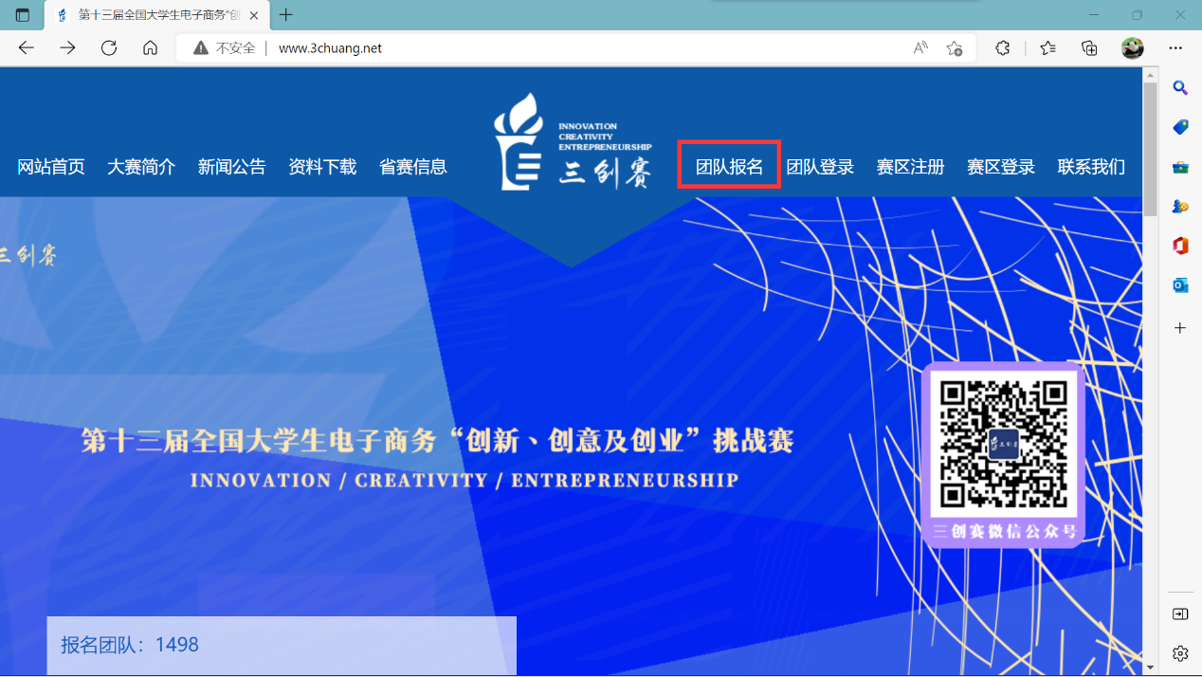
第三步：进入如下页面，选择参赛赛道
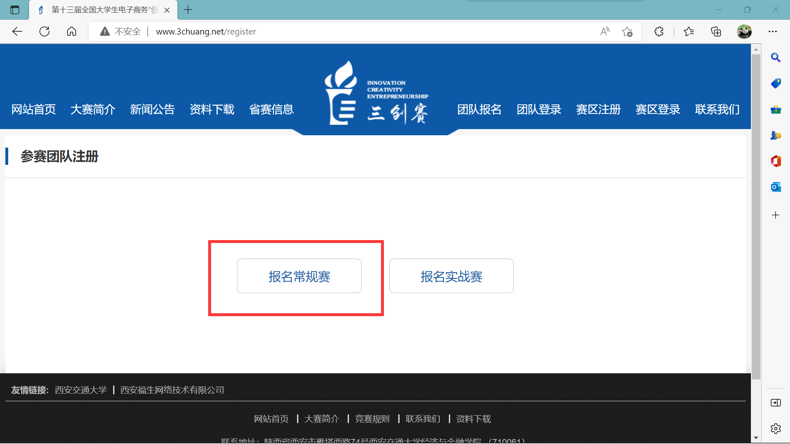
常规赛：进入如下页面，填写相关信息，
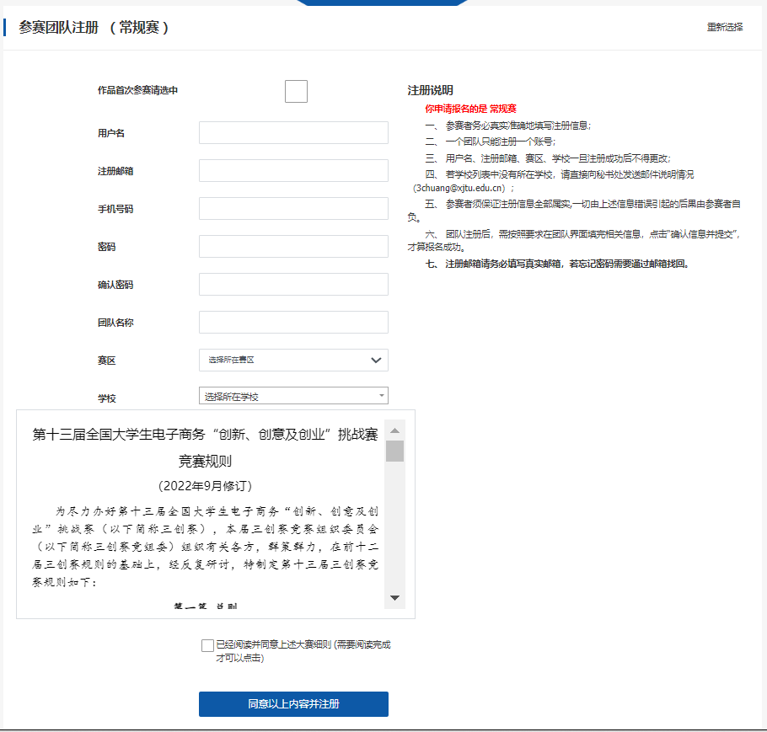
同意以上内容并注册成功后，可填写并查看报名信息
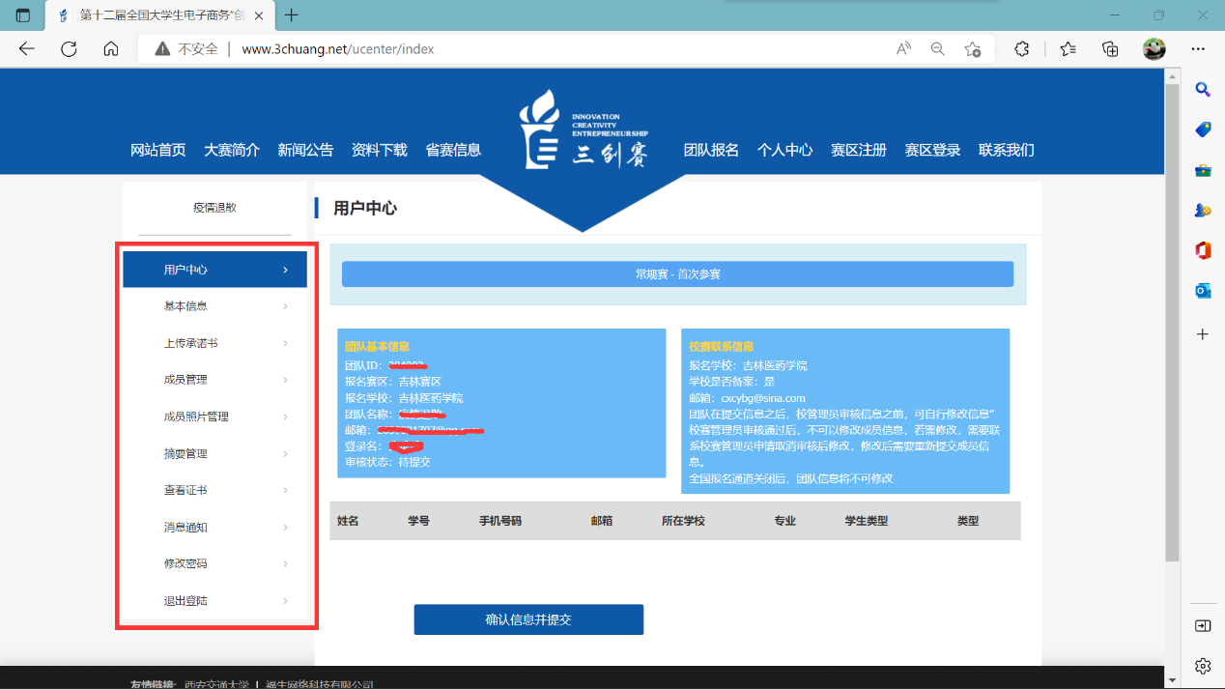
基本信息：选择相应主体赛类别
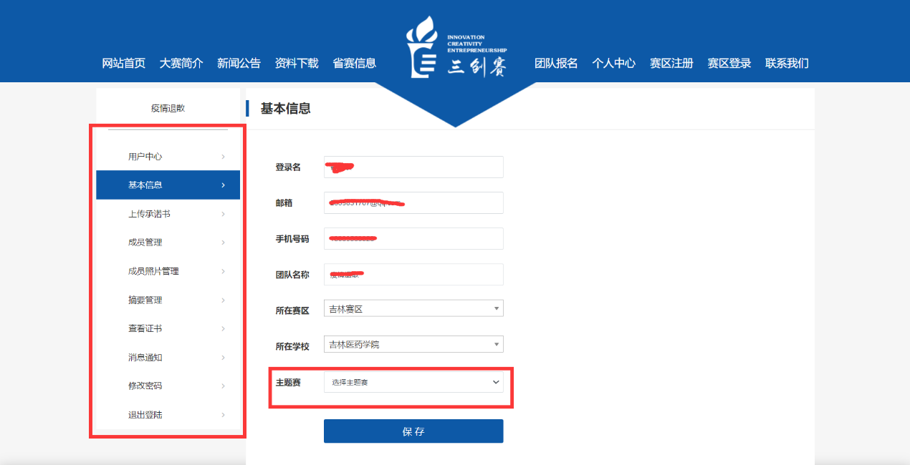
上传承诺书：注意文件格式
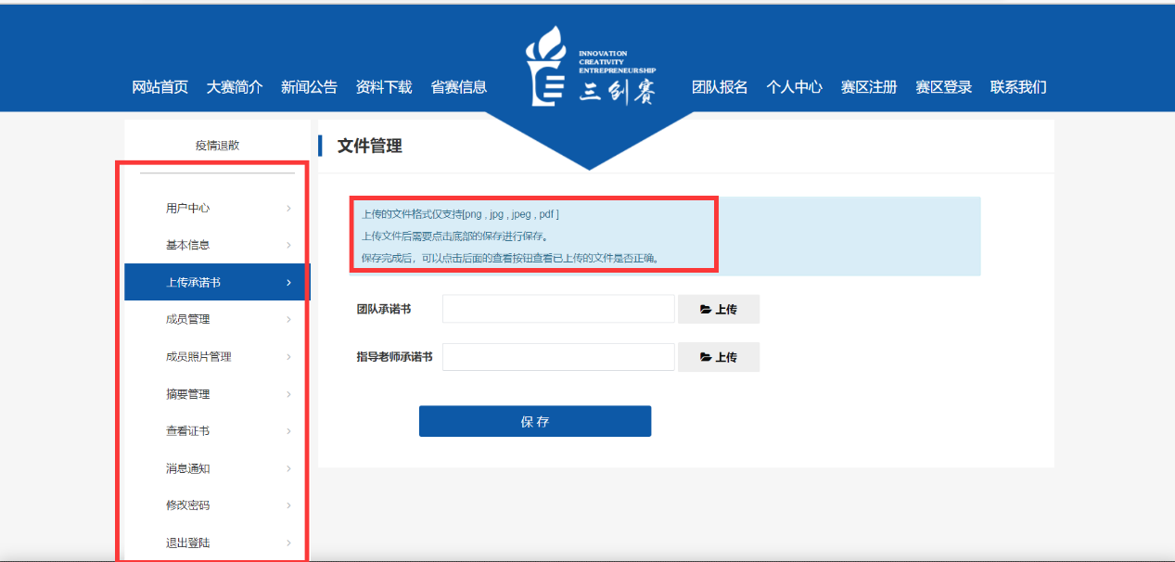
成员管理：点击添加成员、学校指导老师、企业指导老师，填写相关信息，完成添加并保存
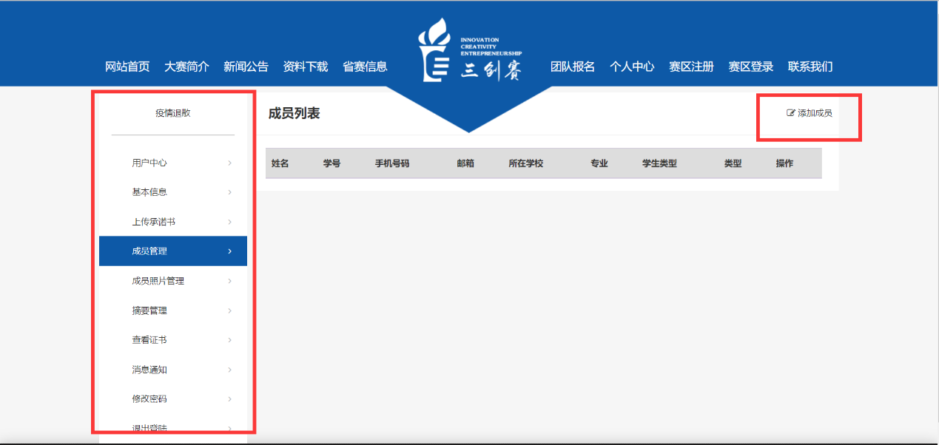
摘要管理：点击摘要管理并填写保存
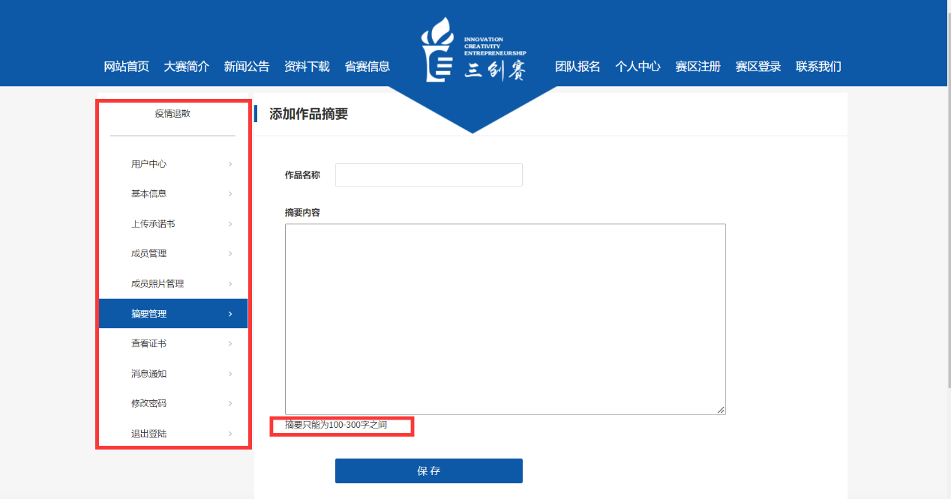
其他内容参赛团队自行查看。

实战赛：点击团队报名后，进入如下页面，点击报名实战赛
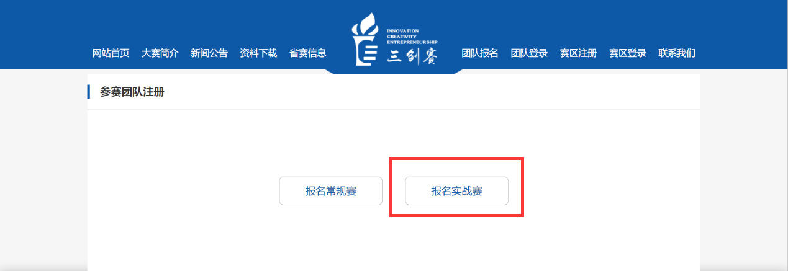
填写相关信息，同意后注册成功，其它填报要求与常规赛相同。
